**Fișă de lucru**

Mijloace de transport

| I. | Exerciții de tipul selectați răspunsul corect (Selectați una dintre variantele de mai jos.) |
| --- | --- |

### **Ce mijloc de transport folosim pentru a călători pe apă?**

*Cu ajutorul educatoarei, încercuiți răspunsul corect schimbând culoarea chenarului acestuia.*

  

### **Care dintre următoarele este un mijloc de transport aerian?**

*Pe baza imaginilor, bifați imaginea corectă.*

|  |  |
| --- | --- |
|  |  |
|  |  |

### **Ce mijloc de transport circulă pe șine?**

*Selectați opțiunea corectă.*

### Tren

### Mașină

### Autobuz

### **Selectați Adevărat sau Fals pentru următoarele propoziții despre mijloacele de transport.**

*Selectați valoarea de adevăr pentru următoarele afirmații.*

| Elicopterul este un mijloc de transport aerian. | Adevărat |
| --- | --- |
| Metroul circulă pe șine. | Adevărat |
| Avionul merge pe apă. | Fals |

# 

| II. | Exerciții de tipul spațiu lacunar (Selectați unul sau mai multe exerciții dintre variantele de mai jos.) |
| --- | --- |

### **1. Completați spațiul liber utilizând imaginile din tabel.**

*Completați spațiul liber, cu ajutorul educatoarei, utilizând noțiunile din tabelul următor.*

|  |  |
| --- | --- |

### 

|  | este un mijloc de transport aerian. |
| --- | --- |

**2. Testați-vă cunoștințele!**

*Selectați variantele corecte.*

Trenul circulă pe șine.

Balonul cu aer cald zboară.

### **3. Despre ce este vorba?**

*Completați spațiile libere folosind cuvintele potrivite, astfel încât să obțineți o propoziție corectă.*

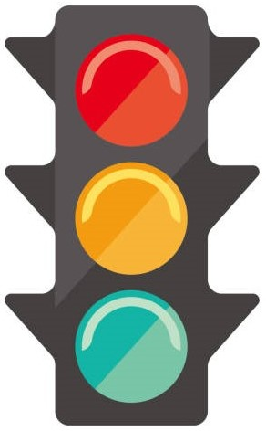 ……………………… are trei culori: roșu, galben și verde.

Culoarea roșie a semaforului ne spune să ne ………………………. 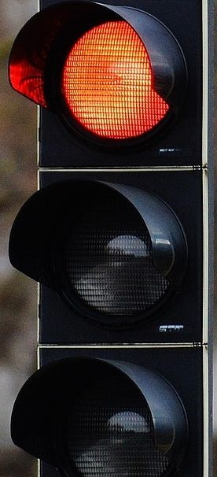

Culoarea …………………………. ne spune că putem trece. 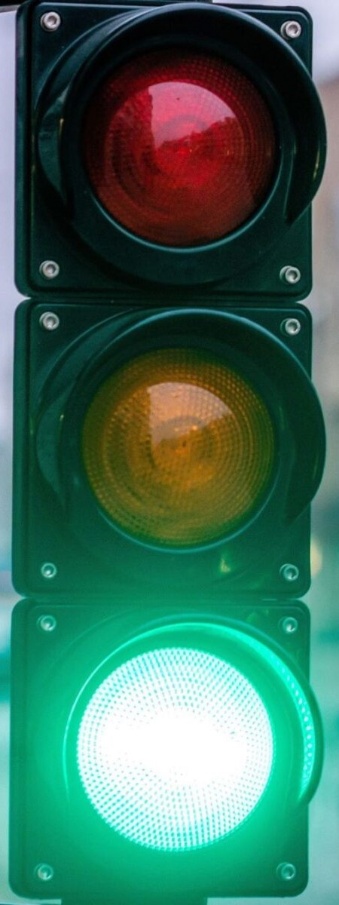

# 

| III. | Exerciții de tipul asociere/ sortare (Selectați unul sau mai multe exerciții dintre variantele de mai jos.) |
| --- | --- |

### **Asociați noțiunile cu imaginile corespunzătoare:**

### *Mutați imaginile pentru a le asocia cu noțiunea.*

| **Noțiunile** | **Imaginea** |
| --- | --- |
| **MAȘINĂ** |  |
| **BARCĂ** |  |
| **RACHETĂ** |  |

### **Asociați!**

### *Realizați asocierile corect, atribuind fiecărui mijloc de transport culoarea corespunzătoare din coloana a doua.*

|  |  | ALBASTRU |
| --- | --- | --- |
|  |  | ROȘU |
|  |  | GALBEN |

### 

### **Ordonează obiectele după mărimea lor, în ordine crescătoare (de la cel mai mic la cel mai mare).**

*Ordonați după criteriul din cerință elementele din coloana 1 în coloana 2.*

| **Coloana 1** | **Coloana 2** |
| --- | --- |
| Bicicletă | Ordonați |
| Avion | Ordonați |
| Mașină | Ordonați |
| Troleibuz | Ordonați |

| IV. | Alte tipuri de exerciții |
| --- | --- |

### **Pe unde circulă și ?**

### *Completați în spațiul dedicat de mai jos.*

### 

| **_ _ _ _ _ _** |
| --- |

### **Completând definițiile, veți descoperi pe verticală pe unde circulă mijloacele de transport maritime.**

### *Pe baza definițiilor, completați rebusul și descoperiți cuvântul de pe verticală.*

| **Definiții:**   1. Mijloc de transport aerian, cu aripi. 2. Mijloc de transport pe apă. 3. Mijloc de transport terestru. |
| --- |
|

### 

| **A** | V | I | O | N |
| --- | --- | --- | --- | --- |

a.

| V | A | **P** | O | R |
| --- | --- | --- | --- | --- |

b.

| M | **A** | S | I | N | A |
| --- | --- | --- | --- | --- | --- |

c.

### **Descoperiți cum se numesc mijloacele cu care ne deplasăm.**

### *Accesând resursa de la adresa:*

### [*https://www.jigsawplanet.com/?rc=play&pid=242b41e46d19*](https://www.jigsawplanet.com/?rc=play&pid=242b41e46d19)

### *Rezolvați puzzle-ul. La final, faceți o captură de ecran cu rezultatul obținut pe care o inserați în spațiul dedicat de mai jos.*

| *se inserează aici!* |
| --- |

**Resurse suplimentare[1]**

* [**https://www.storyjumper.com/**](https://www.storyjumper.com/)
* [**www.pinterest.com**](http://www.pinterest.com)
* [**https://www.jigsawplanet.com/?rc=play&pid=242b41e46d19**](https://www.jigsawplanet.com/?rc=play&pid=242b41e46d19)

1.